


实 验 报 告

(2023—2024学年第2学期）

课程名称 《计算机网络应用》
专业班级 专升本电信23
学 号 ZB2305010116
姓 名 姜 勇

实验项目 | 实验四 路由器和路由协议的配置
实验时间 | 2024年5月20日 | 实验地点 | 信息与通信工程基础实验室（EDA技术实验室）
- 实验目的
1.理解直连路由；
2.了解各种路由接入技术，掌握静态路由的配置方法；
3.掌握RIP的路由配置方法。
- 实验环境
Cisco Packet Tracer模拟软件
- 实验步骤
1. 按如图1所示搭建实验环境，配置网络参数。本实验要求完成静态路由，实现拓扑中全网的连通性。图1中路由器从左到右依次是RouterA、RouterB、RouterC、RouterD。
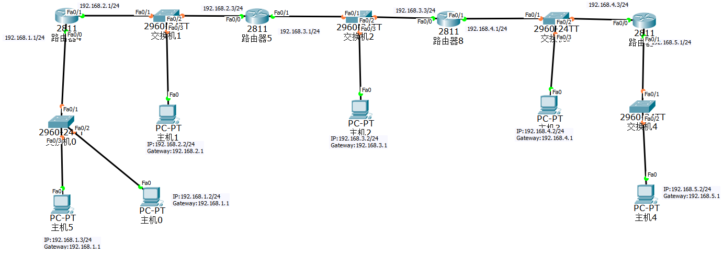
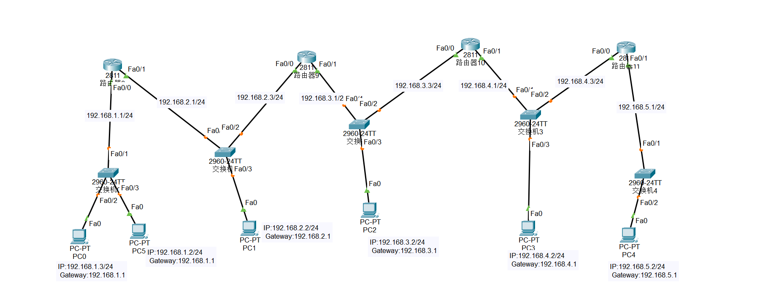
图 1 在Cisco Packet Tracer模拟软件的拓扑图
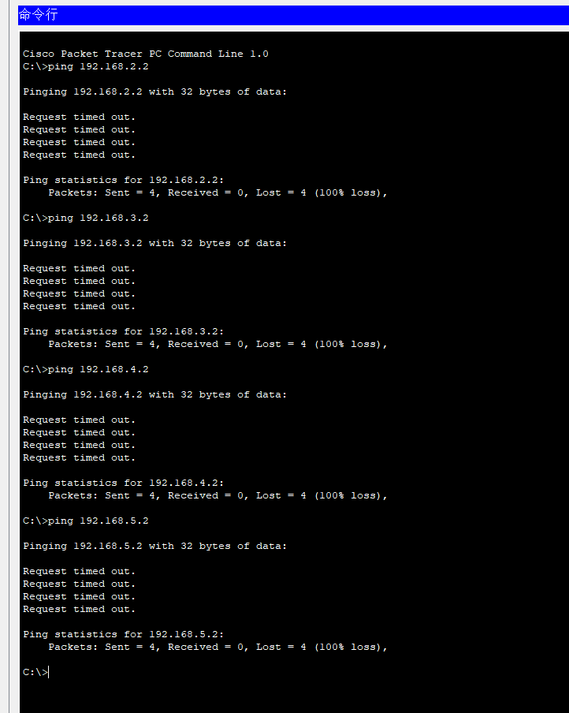
图 2 由PC0测试和其它主机的连通性
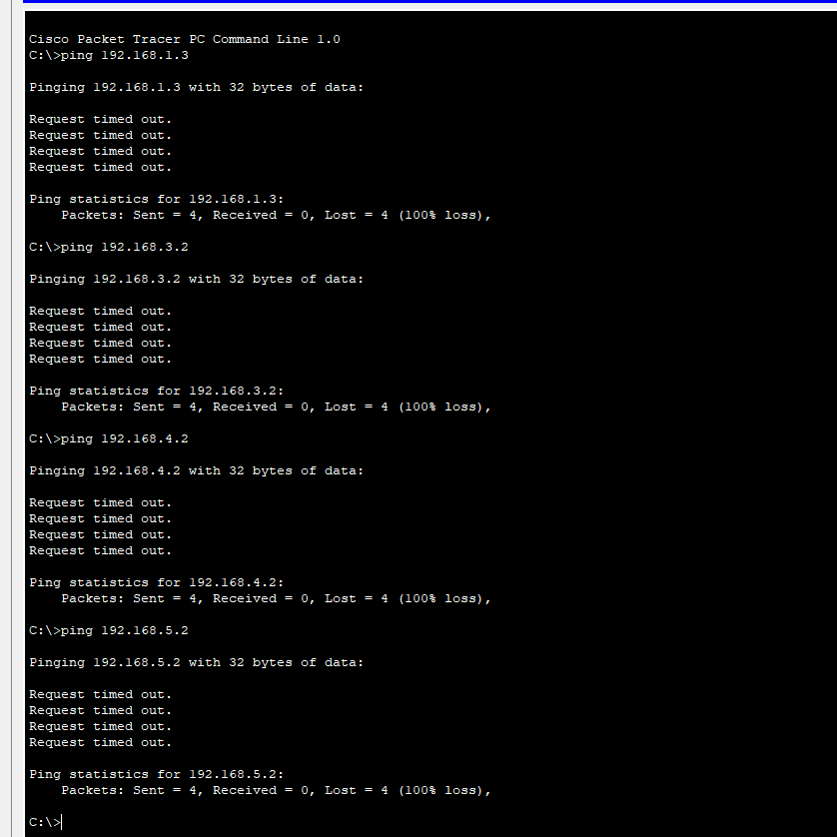
图 3 由PC1测试和其它主机的连通性
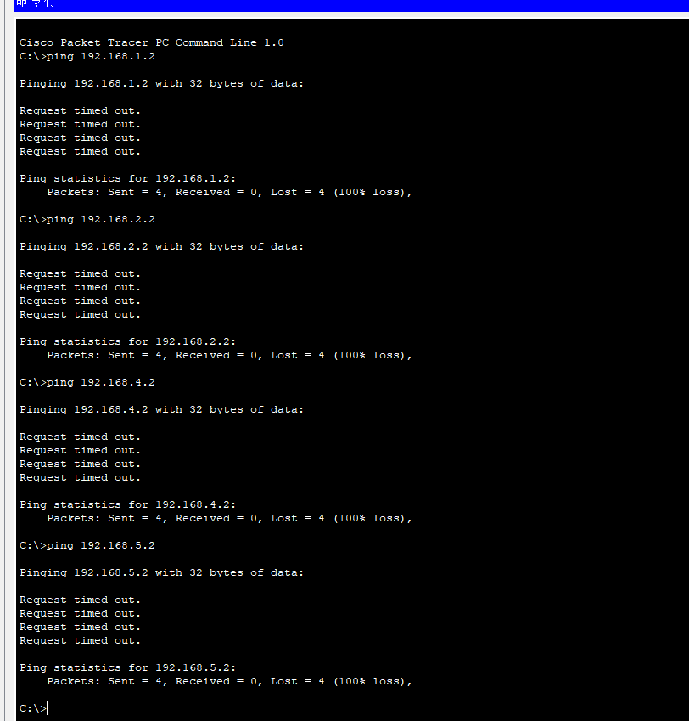
图 4 由PC2测试和其它主机的连通性
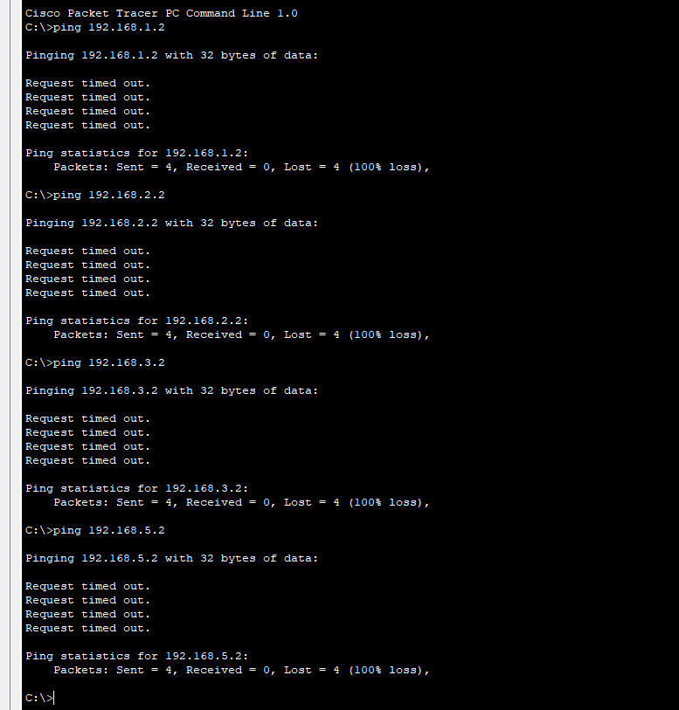
图 5 由PC3测试和其它主机的连通性
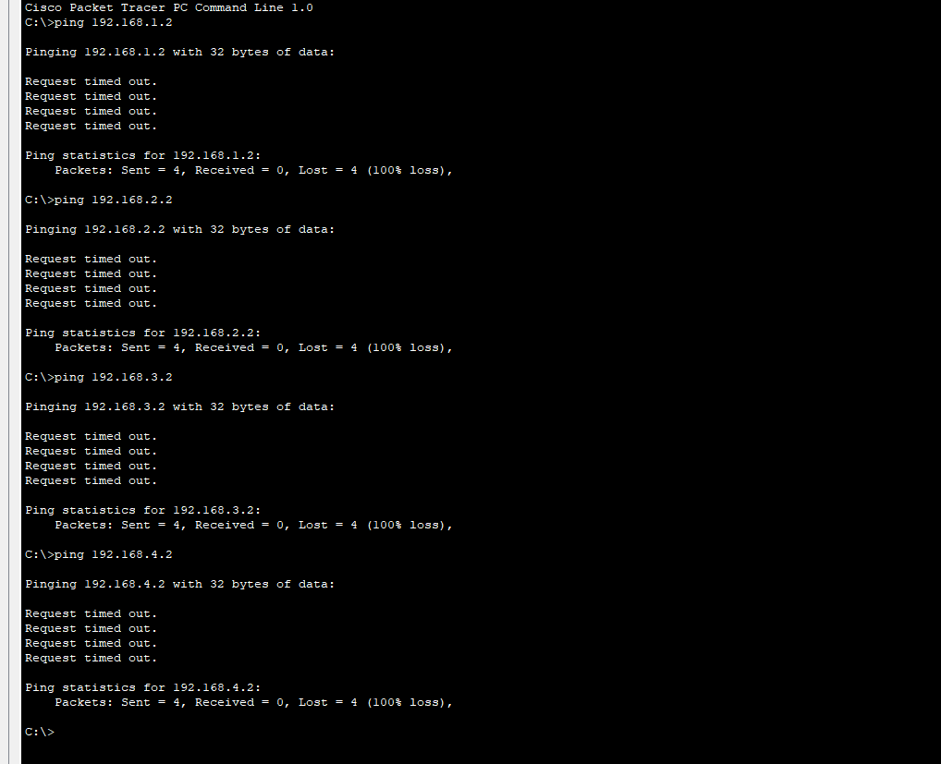
图 6 由PC4测试和其它主机的连通性
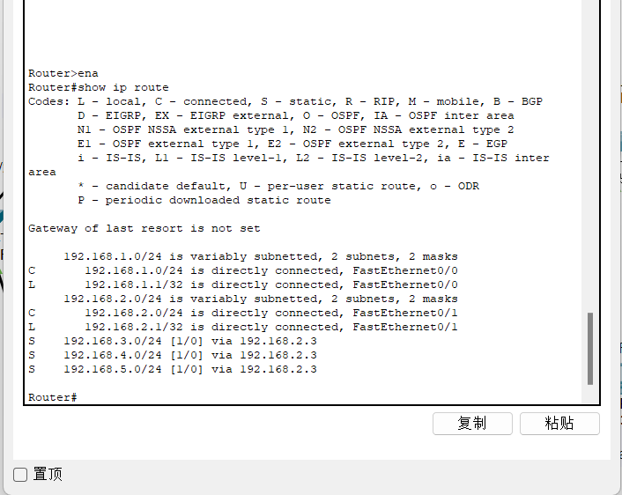
图 7 RouterA的路由表信息
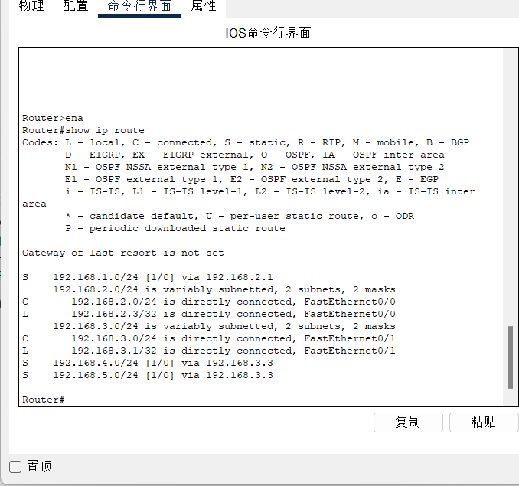
图 8 RouterB的路由表信息
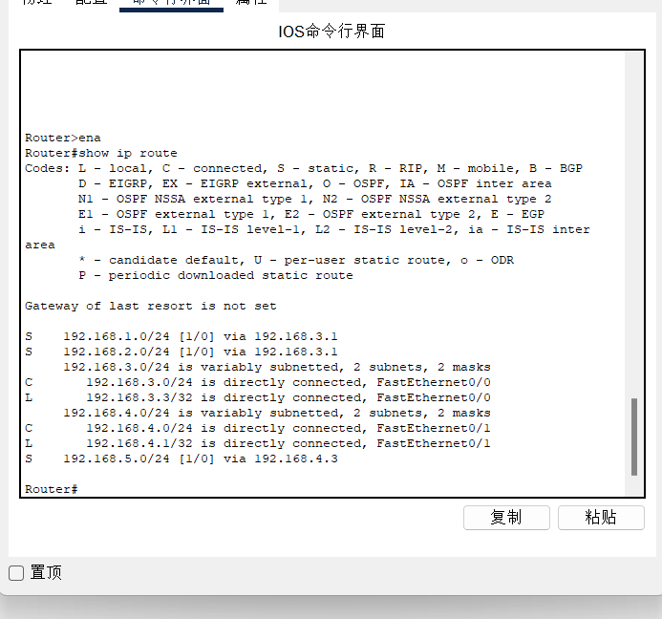
图 9 RouterC的路由表信息
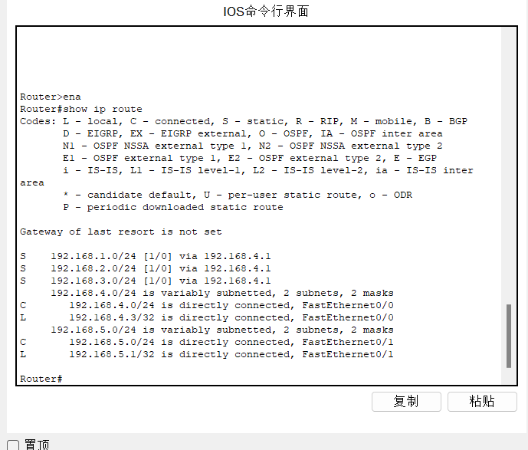
图 10 RouterD的路由表信息
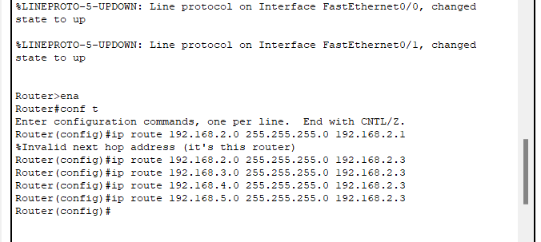
图 11 RouterA的静态路由配置
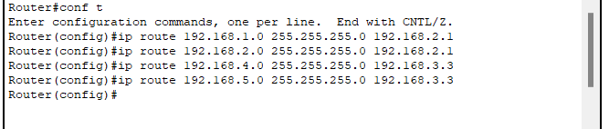
图 12 RouterB的路由表信息
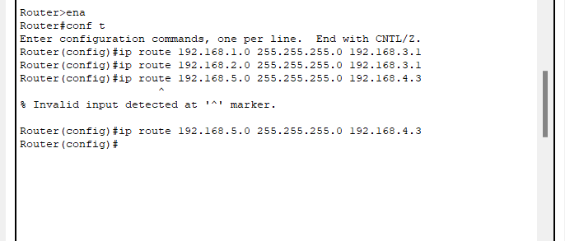
图 13 RouterC的路由表信息
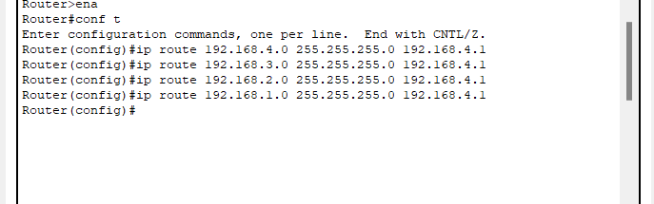
图 14 RouterD的路由表信息
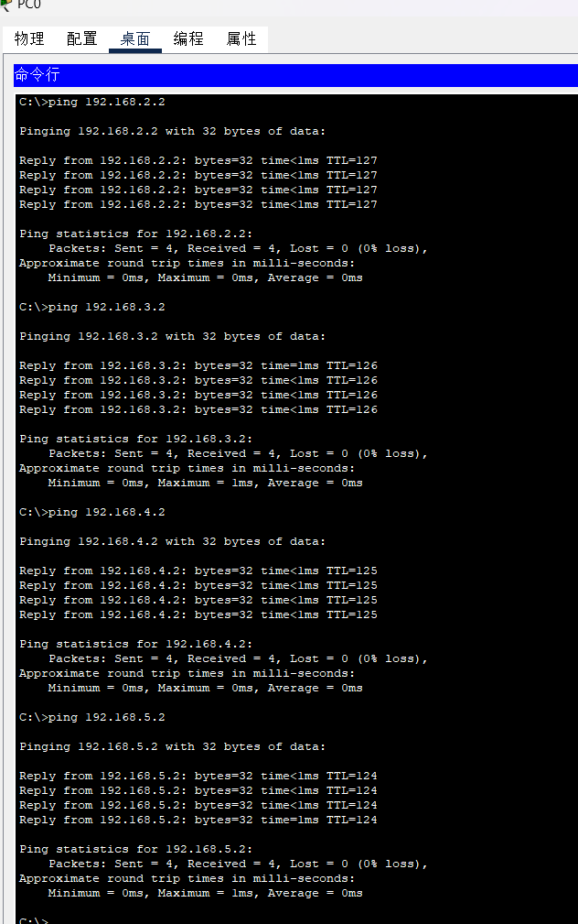
图 15 由PC0测试和其它主机的连通性
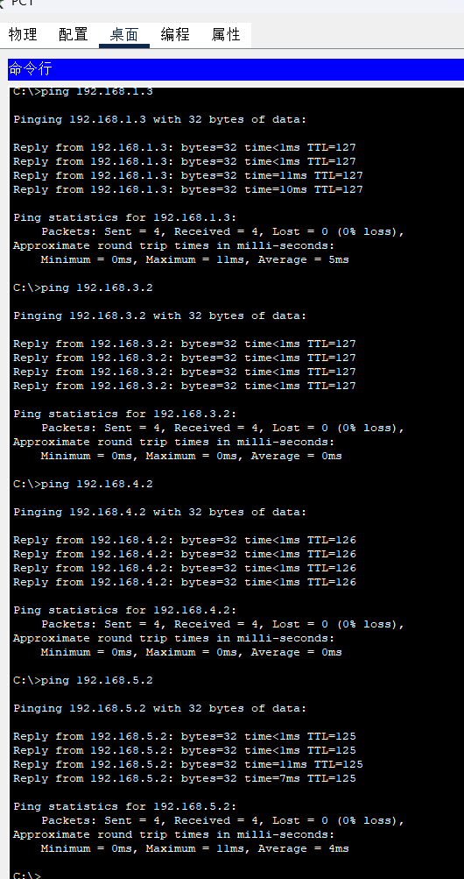
图 16 由PC1测试和其它主机的连通性

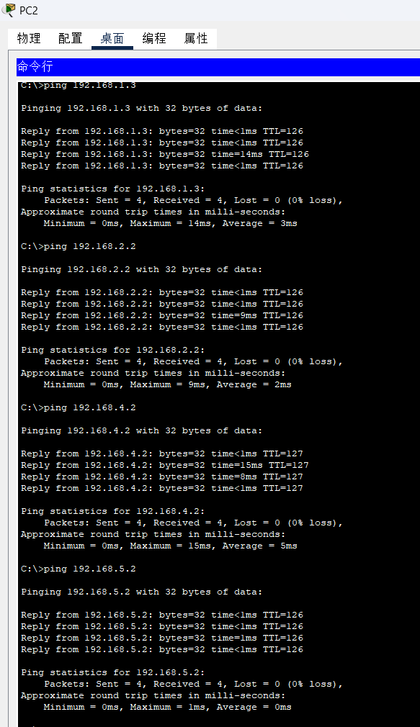
图 17 由PC2测试和其它主机的连通性

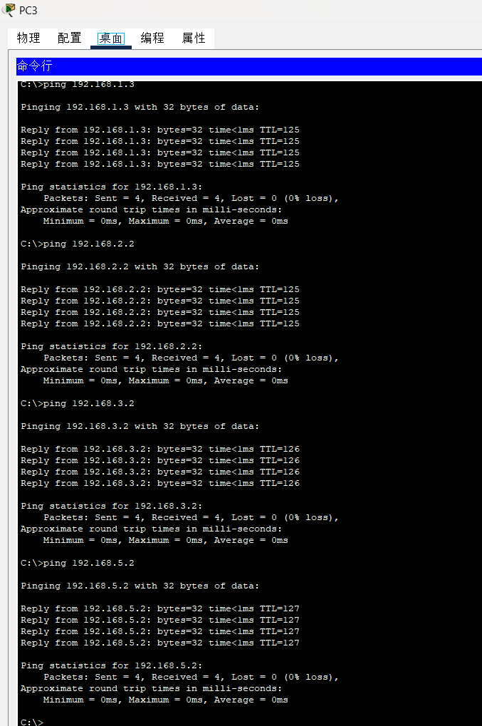
图 18 由PC3测试和其它主机的连通性
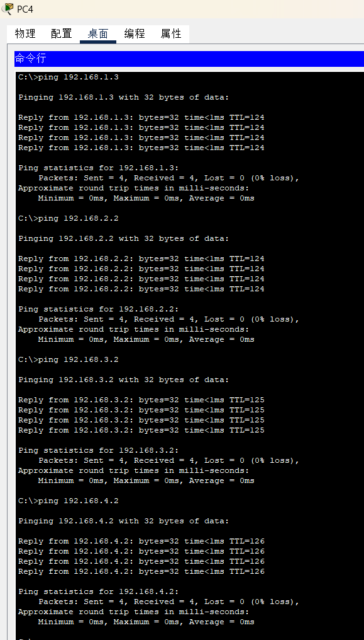
图 19 由PC4测试和其它主机的连通性
2. 按如图1所示搭建实验环境，配置网络参数。本实验要求完成RIP路由，实现拓扑中全网的连通性。
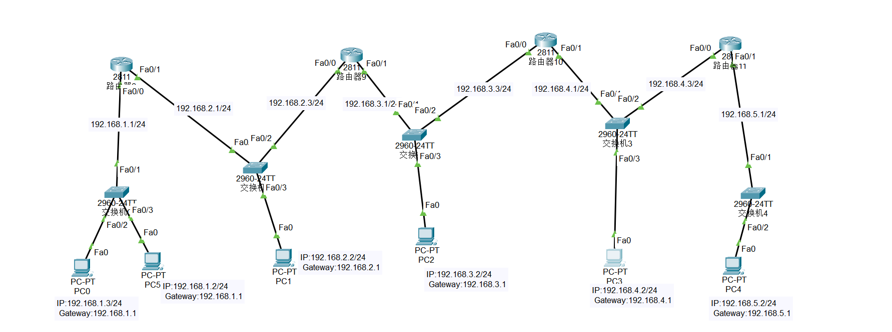
图 20 在Cisco Packet Tracer模拟软件的拓扑图

图 21 由PC0测试和其它主机的连通性


图 22 由PC1测试和其它主机的连通性

图 23 由PC2测试和其它主机的连通性


图 24 由PC3测试和其它主机的连通性

图 25 由PC4测试和其它主机的连通性

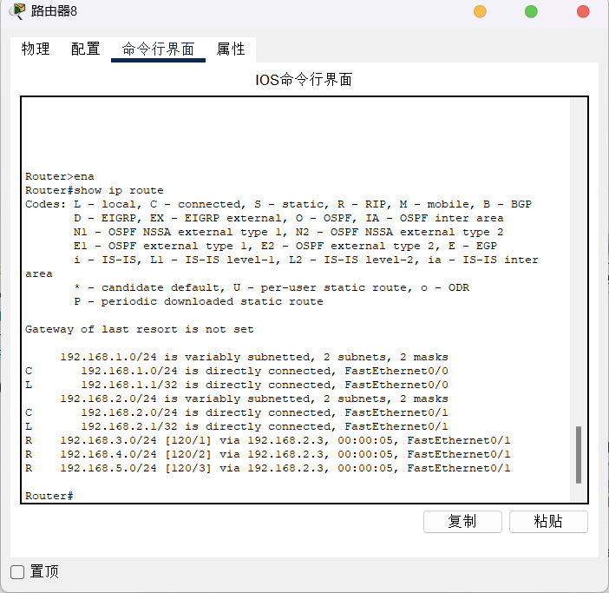
图 26 RouterA的路由表信息
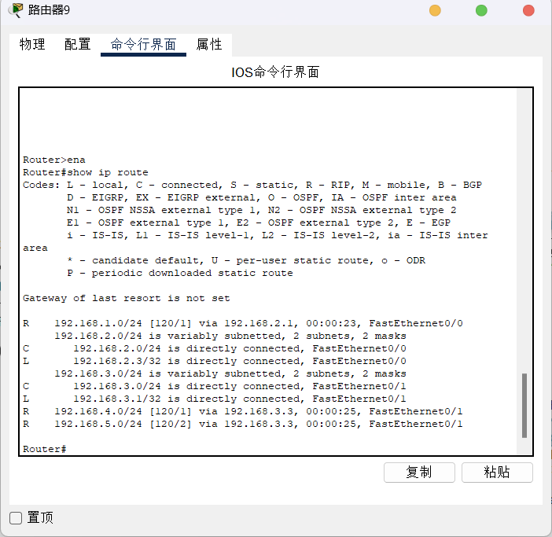
图 27 RouterB的路由表信息
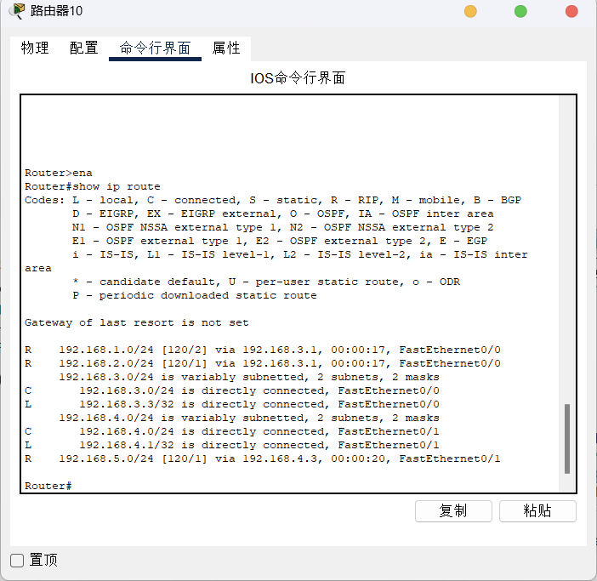
图 28 RouterC的路由表信息
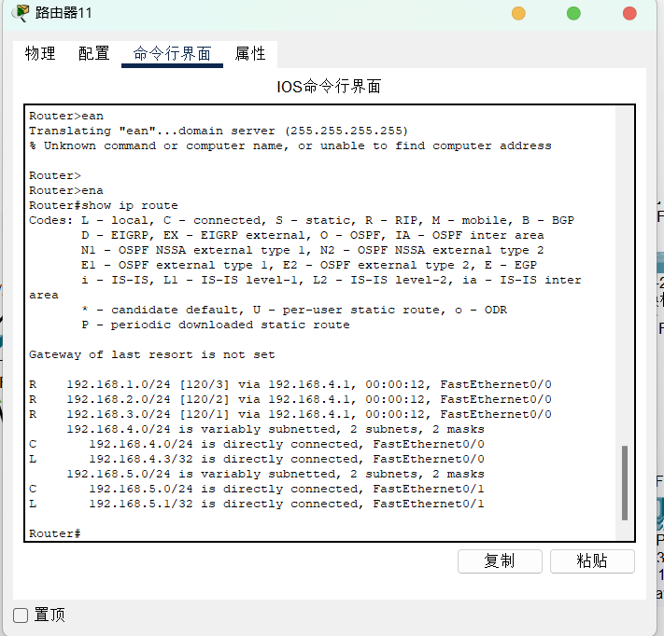
图 29 RouterD的路由表信息

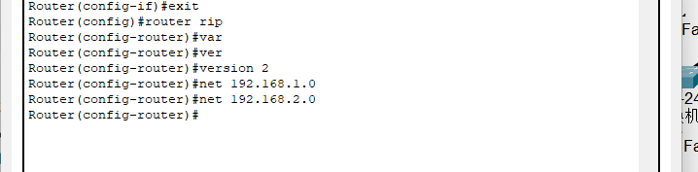
图 30 RouterA的静态路由配置
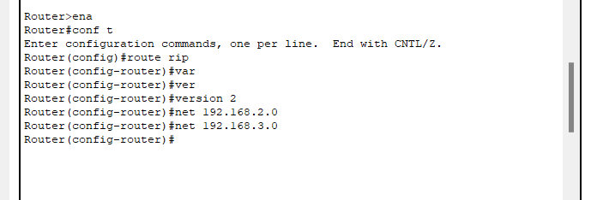
图 31 RouterB的静态路由配置
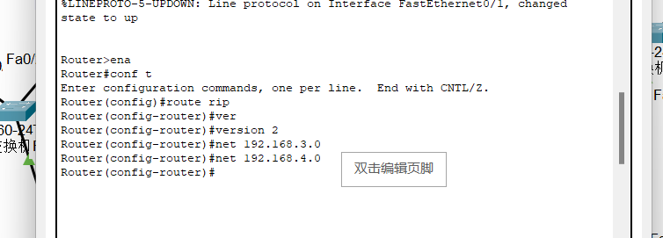
图 32 RouterC的静态路由配置
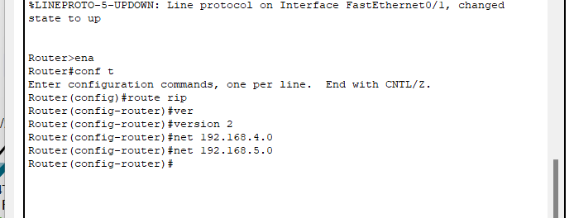
图 33 RouterD的静态路由配置

图 34 由PC0测试和其它主机的连通性

图 35 由PC1测试和其它主机的连通性

图 36 由PC2测试和其它主机的连通性

图 37 由PC3测试和其它主机的连通性

图 38 由PC4测试和其它主机的连通性
- 总结
通过本次实验，我更加深入地理解了直连路由和静态路由的概念。直连路由是指路由器直接连接到的网络，而静态路由则需要手动配置，告诉路由器如何到达非直连的网络。这两者在实际网络中的应用场景不同，静态路由适用于网络拓扑简单且变化不频繁的场合。熟练掌握了ip route命令的使用。这包括如何指定目标网络、子网掩码和下一跳地址。静态路由的配置虽然简单，但需要对网络拓扑有清晰的了解，才能正确配置。
通过配置RIP，我学习了如何在动态路由协议中使路由器能够自动学习和更新路由信息。这对于大型网络中的路由管理非常重要，因为它减轻了管理员手动配置和维护静态路由的负担。
本次实验不仅让我掌握了路由器配置的基本技能，还加深了我对网络协议和路由机制的理解。通过实际操作和测试，我积累了宝贵的实践经验，这对于今后的网络管理和维护工作具有重要意义。同时，实验中遇到的问题和解决的过程也让我受益匪浅，增强了我的信心和动手能力。

实验成绩评定表
序号 | 考核项目 | 分值分布 | 成绩
1 | 出勤与纪律情况 | 10 | `
2 | 实验任务完成情况 | 40
3 | 实验报告质量 | 50
总分
指导教师签字
备注：考核项目及分值分布应依据教学大纲确定。

